a) Vẽ đúng hình:

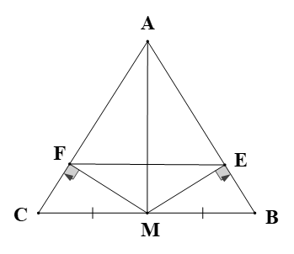

Xét ΔAMBΔ*AMB* và ΔAMCΔ*AMC* có:

AB=AC*AB*=*AC*,

B^=C^*B*=*C* (do giả thiết ΔABCΔ*ABC* cân tại A)*A*)

MB=MC*MB*=*MC* (do giả thiết M*M* là trung điểm của cạnh BC*BC*)

Do đó ΔAMB=ΔAMCΔ*AMB*=Δ*AMC* (c.g.c).

b) Do giả thiết ME⊥AB*ME*⊥*AB*, (E∈AB)(*E*∈*AB*);

MF⊥AC*MF*⊥*AC*, (F∈AC)(*F*∈*AC*) suy ra ΔEMBΔ*EMB* và ΔFMCΔ*FMC* là hai tam giác vuông (ở E*E* và F*F*).

Mà MB=MC*MB*=*MC*, B^=C^*B*=*C* (chứng minh trong a)).

Do đó ΔEMB=ΔFMCΔ*EMB*=Δ*FMC* (cạnh huyền-góc nhọn).

Suy ra EB=FC*EB*=*FC* (cạnh tương ứng).

Mà AB=AC*AB*=*AC* nên EA=AB−EB=AC−FC=FA*EA*=*AB*−*EB*=*AC*−*FC*=*FA*.

c) ΔAEFΔ*AEF* cân ở A*A* (do EA=FA*EA*=*FA* theo chứng minh trên) nên AEF^=(180∘−A^):2*AEF*=(180∘−*A*):2

Tương tự, ΔABCΔ*ABC* cân ở A*A* (giả thiết) nên ABC^=(180∘−A^):2*ABC*=(180∘−*A*):2

Do đó AEF^=ABC^*AEF*=*ABC*, suy ra EF*EF* // BC*BC*.